| ***Temat pracy i akronim projektu***  *Generator diety:* | | **Zleceniodawca:**  *PJATK* | | **Konsultant:** | | |
| --- | --- | --- | --- | --- | --- | --- |
| **Zespół projektowy:**  *Norbert Leśniak*  *Artur Piszczatowski*  *Maciej Kucharski*  *Wojciech Piórecki*  *Grzegorz Słomiński* | | **Kierownik projektu:**  *{kierownik zespołu}* | | **Opiekun projektu:**  *Marek Bednarczyk* | | |
| **Nazwa dokumentu:**  *Scenariusz Przypadków Użycia* | | **Odpowiedzialny za dokument:**  *Leśniak Norbert* | | | | |
| **Historia dokumentu** | | | | | |
| **Wersja** | **Opis modyfikacji** | **Rozdział / strona** | **Autor modyfikacji** | | **Data** | |
| *1* | *Wersja wstępna* | *Całość* | *Leśniak Norbert* | | *20.04.2022* | |

# Opis etapu: Celem etapu jest zilustrowanie opisanych wcześniej wymagań, przedstawienie aktorów za pomocą diagramu przypadków użycia, przygotowania scenariuszy poszczególnych przypadków oraz innych diagramów niezbędnych do pokazania kroków ze scenariusza.

# Diagramy Przypadków Użycia

## Opis aktorów

*{Należy wypełnić opis wszystkich aktorów, wchodzących w interakcje z systemem. Jeśli to uzasadnione należy dodać diagram prezentujący związki pomiędzy aktorami, np. dziedziczenie}*{Krótka charakterystyka aktora z uwzględnieniem udziałowców, jakich reprezentuje oraz podziału: aktywny/pasywny, główny/drugorzędny}

|  | **Użytkownik** **niezalogowany –** aktor mogący obserwować profile, bez czerpania korzyści jakie oferuje generowanie diet. Poza przeglądaniem profili może się zarejestrować, lub jeżeli posiada już konto zalogować. |
| --- | --- |
|  | **Użytkownik zalogowany –** aktor chcący zadbać o swoje zdrowie i nawyki żywieniowe. Używa naszej aplikacji więc jest aktorem aktywnym i głównym, ponieważ to dla niego przeznaczone jest nasze rozwiązanie. |
|  | **Administrator –** aktor odpowiadający za kontrole użytkowników przesyłanych treści |
|  | **Dietetyk –** osoba posiadająca wiedze z zakresu dietetyki. Odpowiedzialna będzie za weryfikowanie przepisów udostępnionych przez użytkownikó. Będzie otrzymywać wynagrodzenie za swoją pracę. Aktor główny oraz aktywny. |
|  | **Influencer –** twórca wszelkiego rodzaju treści związanych z dietetyką, bądź kulinariami. Docelowo osoba, która chciałaby udostępniać swoje przepisy w naszej aplikacji. Aktor aktywny oraz główny. |
|  | **Dostawca systemu płatności –** firma dostarczająca gotowe rozwiązanie (API) umożliwiające płatności wewnątrz aplikacji, a także wypłatę wynagrodzeń dla dietetyków. Aktor pasywny oraz drugorzędny. |
|  | **Dostawca bazy danych z przepisami / API –** firma dostarczająca gotowe rozwiązanie (API oraz baza danych) zawierające podstawowe przepisy, składniki i ich wartości odżywcze, makro i mikro elementy, a także alergeny. W naszym przypadku najprawdopodobniej będzie to firma Spooncular. Aktor drugorzędny i pasywny. |

## Diagram (diagramy) Przypadków Użycia

## Specyfikacja Przypadków Użycia

### 

| **Przypadek Użycia** | |
| --- | --- |
| Identyfikator: | *UC1* |
| Nazwa: | Rejestracja do serwisu |
| Aktorzy: | *Użytkownik niezalogowany* |
| Wymaganie powiązane: |  |
| Warunki wstępne i końcowe: | *użytkownik ma status niezalogowany* |
| Opis: | *Zarejestrowanie niezalogowanego użytkownika* |
| Scenariusz podstawowy | *Użytkownik jest w stanie poprawnie założyć konto po czym oczekuje na weryfikację.* |
| Scenariusze alternatywne: | *Użytkownik nie realizuje odpowiednio procedury rejestracji i system adekwatnie reaguje na jego błędy – kończy się sygnalizowaniem błędów.* |
| Uwagi: | *-* |

### 

### 

| **Przypadek Użycia** | |
| --- | --- |
| Identyfikator: | *UC2* |
| Nazwa: | Logowanie |
| Aktorzy: | *Użytkownik niezalogowany* |
| Wymaganie powiązane: | *UC1* |
| Warunki wstępne i końcowe: | *Użytkownik musi być zarejestrowany* |
| Opis: | *Zalogowanie się do serwisu* |
| Scenariusz podstawowy | *Użytkownik po wpisaniu poprawnych danych do logowania zostaje przepuszczony przez serwer i może kontynuować korzystanie z aplikacji jako zalogowany użytkownik* |
| Scenariusze alternatywne: | *Użytkownik podaje niepoprawne dane do logowania, system go nie przepuszcza i daję poprawną informację zwrotną* |
| Uwagi: | *-* |

### 

| **Przypadek Użycia** | |
| --- | --- |
| Identyfikator: | *UC3* |
| Nazwa: | Zgłaszanie błędu |
| Aktorzy: | *Użytkownik niezalogowany/zalogowany, influencer, dietetyk, administrator* |
| Wymaganie powiązane: |  |
| Warunki wstępne i końcowe: | *brak* |
| Opis: | *Zgłoszenie niepożądanego działania aplikacji przez użytkownika.* |
| Scenariusz podstawowy | *Użytkownik opisuje błąd jaki mu się pojawił podczas korzystanie z aplikacji* |
| Scenariusze alternatywne: | *Użytkownik nie jest wstanie zgłosić błędu jaki dostał podczas korzystania z aplikacji* |
| Uwagi: | *-* |

### 

| **Przypadek Użycia** | |
| --- | --- |
| Identyfikator: | *UC4* |
| Nazwa: | Aplikowanie o status dietetyka |
| Aktorzy: | *Użytkownika zalogowany* |
| Wymaganie powiązane: | *UC2* |
| Warunki wstępne i końcowe: | *wstępne: użytkownik posiada zarejestrowane konto*  *końcowe: Użytkownik posiada wystarczające certyfikaty potwierdzające jego kwalifikacje* |
| Opis: | *Aplikowanie o przyznanie przez administratora systemu statusu dietetyka dla zarejestrowanego użytkownika.* |
| Scenariusz podstawowy | *Użytkownika po zalogowaniu może przesłać wypełniony formularz z prośbą o przyznanie dla jego konta statusu dietetyka.* |
| Scenariusze alternatywne: | *W przypadku problemów z przesłaniem formularza możliwe jest przyznanie statusu dietetyka po bezpośrednim kontakcie z administratorem systemu.* |
| Uwagi: | *-* |

### 

| **Przypadek Użycia** | |
| --- | --- |
| Identyfikator: | *UC5* |
| Nazwa: | Aplikowanie o status influencera |
| Aktorzy: | *użytkownik zalogowany* |
| Wymaganie powiązane: | *UC2* |
| Warunki wstępne i końcowe: | *wstępne: użytkownik posiada zarejestrowane konto*  *końcowe: użytkownik musi przejść weryfikację administratorską* |
| Opis: | *Aplikowanie o przyznanie przez administratora systemu statusu influencera dla zarejestrowanego użytkownika.* |
| Scenariusz podstawowy | *Użytkownika po zalogowaniu może przesłać wypełniony formularz z prośbą o przyznanie dla jego konta statusu dietetyka.* |
| Scenariusze alternatywne: | *W przypadku problemów z przesłaniem formularza możliwe jest przyznanie statusu influencera po bezpośrednim kontakcie z administratorem systemu.* |
| Uwagi: | *-* |

### 

| **Przypadek Użycia** | |
| --- | --- |
| Identyfikator: | *UC6* |
| Nazwa: | Generowanie diety z użyciem AI |
| Aktorzy: | *Użytkownik zalogowany, dietetyk, influencer* |
| Wymaganie powiązane: | *UC2* |
| Warunki wstępne i końcowe: | *Użytkownik musi być zalogowany*  *Użytkownik musi wypełnić ankietę o preferencjach* |
| Opis: | *Osoba może poprawnie wygenerować sobie dietę, zależną od jego potrzeb i oczekiwań* |
| Scenariusz podstawowy | *System poprawnie generuje dietę zależną od potrzeb i oczekiwań użytkownika* |
| Scenariusze alternatywne: | *System nie generuje diety lub generuje dietę bez uwzględniania preferencji i oczekiwań użytkownika* |
| Uwagi: | *-* |

### 

| **Przypadek Użycia** | |
| --- | --- |
| Identyfikator: | *UC7* |
| Nazwa: | Wymiana dania |
| Aktorzy: | *Użytkownik zalogowany* |
| Wymaganie powiązane: | *UC2, UC6* |
| Warunki wstępne i końcowe: | *Użytkownik ma wygenerowaną dietę* |
| Opis: | *Użytkownik ma możliwość wymiany dania w swojej diecie* |
| Scenariusz podstawowy | *Użytkownik jest wstanie wymienić dowolny posiłek w diecie, który spełnia jego oczekiwania i potrzeby* |
| Scenariusze alternatywne: | *Użytkownik nie jest wstanie wymienić posiłku lub posiłek nie spełnia oczekiwań i potrzeb użytkownika* |
| Uwagi: | *-* |

### 

| **Przypadek Użycia** | |
| --- | --- |
| Identyfikator: | *UC8* |
| Nazwa: | Feedback (ocena trafności i satysfakcji) |
| Aktorzy: | *Użytkownik zalogowany* |
| Wymaganie powiązane: | *UC2, UC6* |
| Warunki wstępne i końcowe: | *Trzeba być użytkownikiem który dostał dane danie* |
| Opis: | *Przesyłanie danych zwrotnych z działania modelu sztucznej inteligencji* |
| Scenariusz podstawowy | *Użytkownik po zalogowaniu może przesłać formularz z feedbackiem dotyczącym oceny z działania modelu sztucznej inteligencji wybierającego posiłki dla użytkownika.* |
| Scenariusze alternatywne: | *W przypadku negatywnego feedbacku system dokonuje zmiany w modelu sztucznej inteligencji w celu lepszego dopasowania posiłków do preferencji użytkownika.* |
| Uwagi: | *-* |

### 

| **Przypadek Użycia** | |
| --- | --- |
| Identyfikator: | *UC9* |
| Nazwa: | Obserwowanie użytkowników |
| Aktorzy: | *Użytkownik zalogowany* |
| Wymaganie powiązane: | *UC2* |
| Warunki wstępne i końcowe: | *Trzeba być zalogowanym* |
| Opis: | *możliwość śledzenia danych użytkowników* |
| Scenariusz podstawowy | *użytkownik ma możliwość śledzenia i obserwowanie aktywności danych użytkowników* |
| Scenariusze alternatywne: | *użytkownik nie jest wstanie obserwować aktywności danych użytkowników* |
| Uwagi: | *-* |

### 

### 

### 

| **Przypadek Użycia** | |
| --- | --- |
| Identyfikator: | *UC10* |
| Nazwa: | Wykluczenie niepożądanych produktów |
| Aktorzy: | *Użytkownik zalogowany* |
| Wymaganie powiązane: | *UC2* |
| Warunki wstępne i końcowe: | *Trzeba być użytkownikiem zalogowanym* |
| Opis: | *użytkownik ma możliwość wykluczania niepożądanych produktów* |
| Scenariusz podstawowy | *użytkownik jest wstanie wykluczyć niepożądane produkty, które będa wykluczone w trakcie generowania diety* |
| Scenariusze alternatywne: | *użytkownik nie jest w stanie wykluczyć niepożądanych produktów, które będa wykluczone w trakcie generowania diety* |
| Uwagi: | *-* |

### 

| **Przypadek Użycia** | |
| --- | --- |
| Identyfikator: | *UC11* |
| Nazwa: | Dostosowanie potrzeb indywidualnych użytkownika |
| Aktorzy: | *Użytkownik zalogowany* |
| Wymaganie powiązane: | *U2* |
| Warunki wstępne i końcowe: | *Trzeba być Użytkownikiem zalogowanym* |
| Opis: | *użytkownik jest wstanie podać swoje potrzeby przez generowaniem diety* |
| Scenariusz podstawowy | *użytkownik podaje swoje potrzeby , które będą uwzględnione podczas generowania diety* |
| Scenariusze alternatywne: | *użytkownik nie podaje swoich potrzeb, które nie będą uwzględnione podczas generowania diety* |
| Uwagi: | *-* |

### 

| **Przypadek Użycia** | |
| --- | --- |
| Identyfikator: | *UC12* |
| Nazwa: | Wprowadzenie parametrów( masa,wzrost,aktywność fizyczna) |
| Aktorzy: | *Użytkownik zalogowany* |
| Wymaganie powiązane: | *UC2* |
| Warunki wstępne i końcowe: | *Trzeba być Użytkownikiem zalogowanym* |
| Opis: | *użytkownik może podać parametry indywidualne dla danej osoby* |
| Scenariusz podstawowy | *użytkownik poprawnie podaje swoje parametry, które zostaną wykorzystane do generowania diety* |
| Scenariusze alternatywne: | *użytkownik nie podaje poprawnych parametrów i dostanie poprawną zwrotną odpowiedź.* |
| Uwagi: | *-* |

| **Przypadek Użycia** | |
| --- | --- |
| Identyfikator: | *UC13* |
| Nazwa: | Wybór celu z korzystania z generatora diet ( schudnąć , przytyć , utrzymać wagę ) |
| Aktorzy: | *Użytkownik zalogowany* |
| Wymaganie powiązane: | *UC2* |
| Warunki wstępne i końcowe: | *Trzeba być Użytkownikiem zalogowanym* |
| Opis: | *Użytkownik jest wstanie podać cel, który zostanie zostanie uwzględniony podczas generowanej diety ( np . nadwyżka kaloryczna , deficyt kaloryczny)* |
| Scenariusz podstawowy | *Użytkownik podaje cel, który zostanie uwzględniony podczas generowanej diety* |
| Scenariusze alternatywne: | *Użytkownik nie podaje celu, który nie zostanie uwzględniony podczas generowanej diety* |
| Uwagi: | *-* |

### 

| **Przypadek Użycia** | |
| --- | --- |
| Identyfikator: | *UC14* |
| Nazwa: | Wyszukiwanie posiłku |
| Aktorzy: | *Użytkownik zalogowany, Dietetyk, Influencer* |
| Wymaganie powiązane: | *UC2* |
| Warunki wstępne i końcowe: | *Trzeba być Użytkownikiem zalogowanym* |
| Opis: | *Wyszukiwanie dań o określonych kryteriach* |
| Scenariusz podstawowy | *Zalogowany użytkownik każdego rodzaju może wyszukiwać z bazy danych pojedyncze dania po określonych kryteriach i frazach.* |
| Scenariusze alternatywne: | *W przypadku nie znalezienia żadnego posiłku spełniającego określone kryteria system powiadamia o tym użytkownika.* |
| Uwagi: | *-* |

### 

| **Przypadek Użycia** | |
| --- | --- |
| Identyfikator: | *UC15* |
| Nazwa: | Komentowanie dań |
| Aktorzy: | *Użytkownik zalogowany,* |
| Wymaganie powiązane: | *UC2, UC6* |
| Warunki wstępne i końcowe: | *Trzeba być Użytkownikiem zalogowanym powiązanym dietą z danym daniem* |
| Opis: | *Użytkownik ma możliwość komentowania różnych dań* |
| Scenariusz podstawowy | *Użytkownik ma możliwość z komentowania danego dania* |
| Scenariusze alternatywne: | *Użytkownik nie ma mozliwości z komentowania dania* |
| Uwagi: | *-* |

### 

| **Przypadek Użycia** | |
| --- | --- |
| Identyfikator: | *UC16* |
| Nazwa: | Udostępnienie diet (np. pdf ) |
| Aktorzy: | *Użytkownik zalogowany,* |
| Wymaganie powiązane: | *UC2, UC6* |
| Warunki wstępne i końcowe: | *Trzeba być użytkownikiem zalogowanym z wygenerowaną dietą* |
| Opis: | *Użytkownik ma możliwość wygenerowania swojej diety w formacie PDF* |
| Scenariusz podstawowy | *Użytkownik ma możliwość wygenerowania swojej diety w formacie PDF* |
| Scenariusze alternatywne: | *Użytkownik nie ma możliwości wygenerowania swojej diety w formacie PDF* |
| Uwagi: | *-* |

### 

| **Przypadek Użycia** | |
| --- | --- |
| Identyfikator: | *UC17* |
| Nazwa: | Udostępnianie linków zewnętrznych na profilu |
| Aktorzy: | *Influencer* |
| Wymaganie powiązane: | *UC2* |
| Warunki wstępne i końcowe: | *Trzeba byc influencerem* |
| Opis: | *Influencer ma możliwość reklamowania się na naszym portalu* |
| Scenariusz podstawowy | *Influencer reklamuje swoją markę oraz swoją działalność na portalu* |
| Scenariusze alternatywne: | *Influencer nie jest w stanie reklamować swojej marki oraz działalności na portalu* |
| Uwagi: | *-* |

### 

| **Przypadek Użycia** | |
| --- | --- |
| Identyfikator: | *UC18* |
| Nazwa: | *Weryfikowanie przepisów* |
| Aktorzy: | *Dietetyk* |
| Wymaganie powiązane: | *UC1, UC2* |
| Warunki wstępne i końcowe: | *Trzeba posiadać status dietetyka* |
| Opis: | *Dietetyk ma możliwość weryfikacji nowo dodanych przepisów* |
| Scenariusz podstawowy | *Dietetyk weryfikuje nowo dodany przepis i zatwierdza posiłek* |
| Scenariusze alternatywne: | *Dietetyk weryfikuje nowo dodany przepis i nie zatwierdza posiłku* |
| Uwagi: | *-* |

*{Tabelaryczny opis przypadków, Należy wypełnić opis tekstowy (scenariusz) dla każdego przypadku użycia.}*

| **Przypadek Użycia** | |
| --- | --- |
| Identyfikator: | *UC19* |
| Nazwa: | *Udostępnianie linków zewnętrznych na profilu* |
| Aktorzy: | *Dietetyk* |
| Wymaganie powiązane: | *UC2* |
| Warunki wstępne i końcowe: | *Trzeba być zalogowanym jako dietetyk* |
| Opis: | *Dietetyk ma możliwość reklamowania się na naszym portalu* |
| Scenariusz podstawowy | *Dietetyk ma możliwość reklamowania się na naszym portalu* |
| Scenariusze alternatywne: | *Dietetyk nie ma możliwości reklamowania się na naszym portalu* |
| Uwagi: | *-* |

*{Tabelaryczny opis przypadków, Należy wypełnić opis tekstowy (scenariusz) dla każdego przypadku użycia.}*

| **Przypadek Użycia** | |
| --- | --- |
| Identyfikator: | *UC20* |
| Nazwa: | *Nadawanie statusu użytkownikom* |
| Aktorzy: | *Administrator* |
| Wymaganie powiązane: | *UC2* |
| Warunki wstępne i końcowe: | *Użytkownik jest zalogowany jako administrator* |
| Opis: | *Nadawanie określonych statusów dla kont użytkowników* |
| Scenariusz podstawowy | *Administrator weryfikuje aplikacje nadesłane przez użytkowników. Po akceptacji prośby zostaje do konta użytkownika zostaje przyznany określony status* |
| Scenariusze alternatywne: | *W przypadku odrzucenia aplikacji użytkownik dostaje informację zwrotną.* |
| Uwagi: | *-* |

### 

*{Tabelaryczny opis przypadków, Należy wypełnić opis tekstowy (scenariusz) dla każdego przypadku użycia.}*

| **Przypadek Użycia** | |
| --- | --- |
| Identyfikator: | *UC21* |
| Nazwa: | *Moderowanie komentarzy* |
| Aktorzy: | *Administrator* |
| Wymaganie powiązane: | *UC2* |
| Warunki wstępne i końcowe: | *Użytkownik jest zalogowany jako administrator* |
| Opis: | *Usuwanie i sortowanie komentarzy* |
| Scenariusz podstawowy | *Administrator weryfikuje poprawność treści komentarzy pod względem wulgarności oraz sortuje je względem określonych parametrów.* |
| Scenariusze alternatywne: | *W przypadku wulgarnych komentarzy administrator usuwa je z bazy danych.* |
| Uwagi: | *-* |

### 

*{Tabelaryczny opis przypadków, Należy wypełnić opis tekstowy (scenariusz) dla każdego przypadku użycia.}*

| **Przypadek Użycia** | |
| --- | --- |
| Identyfikator: | *UC22* |
| Nazwa: | *Zarządzanie lokalną bazą danych* |
| Aktorzy: | *Administrator* |
| Wymaganie powiązane: |  |
| Warunki wstępne i końcowe: | *Użytkownik jest zalogowany jako administrator* |
| Opis: | *Administrowanie bazą danych i wykonywanie kopii zapasowych* |
| Scenariusz podstawowy | *Administrator jest odpowiedzialny za utrzymywanie stałego dostępu do bazy danych i dbanie o jakość przechowywanych danych. Administrator cyklicznie wykonuje kopię zapasową bazy danych.* |
| Scenariusze alternatywne: | *-* |
| Uwagi: | *-* |

### 

*{Tabelaryczny opis przypadków, Należy wypełnić opis tekstowy (scenariusz) dla każdego przypadku użycia.}*

| **Przypadek Użycia** | |
| --- | --- |
| Identyfikator: | *UC23* |
| Nazwa: | *Dostarczanie systemu płatności* |
| Aktorzy: | *system płatności* |
| Wymaganie powiązane: | *UC1* |
| Warunki wstępne i końcowe: | *{warunki wstępne i końcowe dla przypadku}* |
| Opis: | *System płatności pozwala na dokonywanie płatności* |
| Scenariusz podstawowy | *System płatności pobiera pieniądze* |
| Scenariusze alternatywne: | *System płatności zwraca poprawną informację zwrotną* |
| Uwagi: | *-* |

### 

*{Tabelaryczny opis przypadków, Należy wypełnić opis tekstowy (scenariusz) dla każdego przypadku użycia.}*

| **Przypadek Użycia** | |
| --- | --- |
| Identyfikator: | *UC24* |
| Nazwa: | *Dostęp do bazy przepisów* |
| Aktorzy: | *Dostawca bazy danych z przepisami / API* |
| Wymaganie powiązane: |  |
| Warunki wstępne i końcowe: | *-* |
| Opis: | *Dostawca zewnętrznej bazy danych udziela dostępu do odczytu posiłków z bazy* |
| Scenariusz podstawowy | *System za pomocą API uzyskuje dostęp do zewnętrznej bazy danych posiłków* |
| Scenariusze alternatywne: | *System płatności zwraca poprawną informację zwrotną* |
| Uwagi: | *-* |

### 

*{Tabelaryczny opis przypadków, Należy wypełnić opis tekstowy (scenariusz) dla każdego przypadku użycia.}*

*{Tabelaryczny opis przypadków, Należy wypełnić opis tekstowy (scenariusz) dla każdego przypadku użycia.}*

| **Przypadek Użycia** | |
| --- | --- |
| Identyfikator: | *UC25* |
| Nazwa: | *Przeglądanie profilu bez rejestracji* |
| Aktorzy: | *Użytkownik niezalogowany/zalogowany, Influencer, Dietetyk, Administrator* |
| Wymaganie powiązane: | *-* |
| Warunki wstępne i końcowe: | *{warunki wstępne i końcowe dla przypadku}* |
| Opis: | *Użytkownik wyświetla profile innych użytkowników* |
| Scenariusz podstawowy | *Użytkownik wchodzi na profil influencera i ogląda profil* |
| Scenariusze alternatywne: | *brak* |
| Uwagi: | *-* |

# Diagramy sekwencji

*{Dla kluczowych UC (sekwencji UC) ze scenariusza podstawowego, alternatywnych. Niekonieczne, jeśli zamieszczono diagramy czynność (p. 3)}*

## Rejestracja

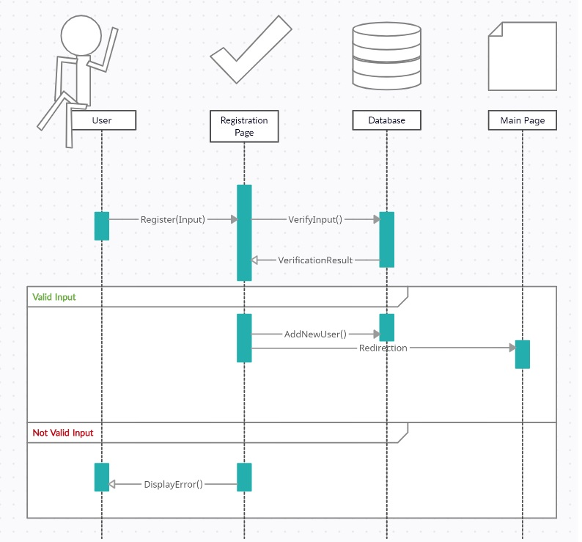

## Dodawanie & weryfikacja przepisu

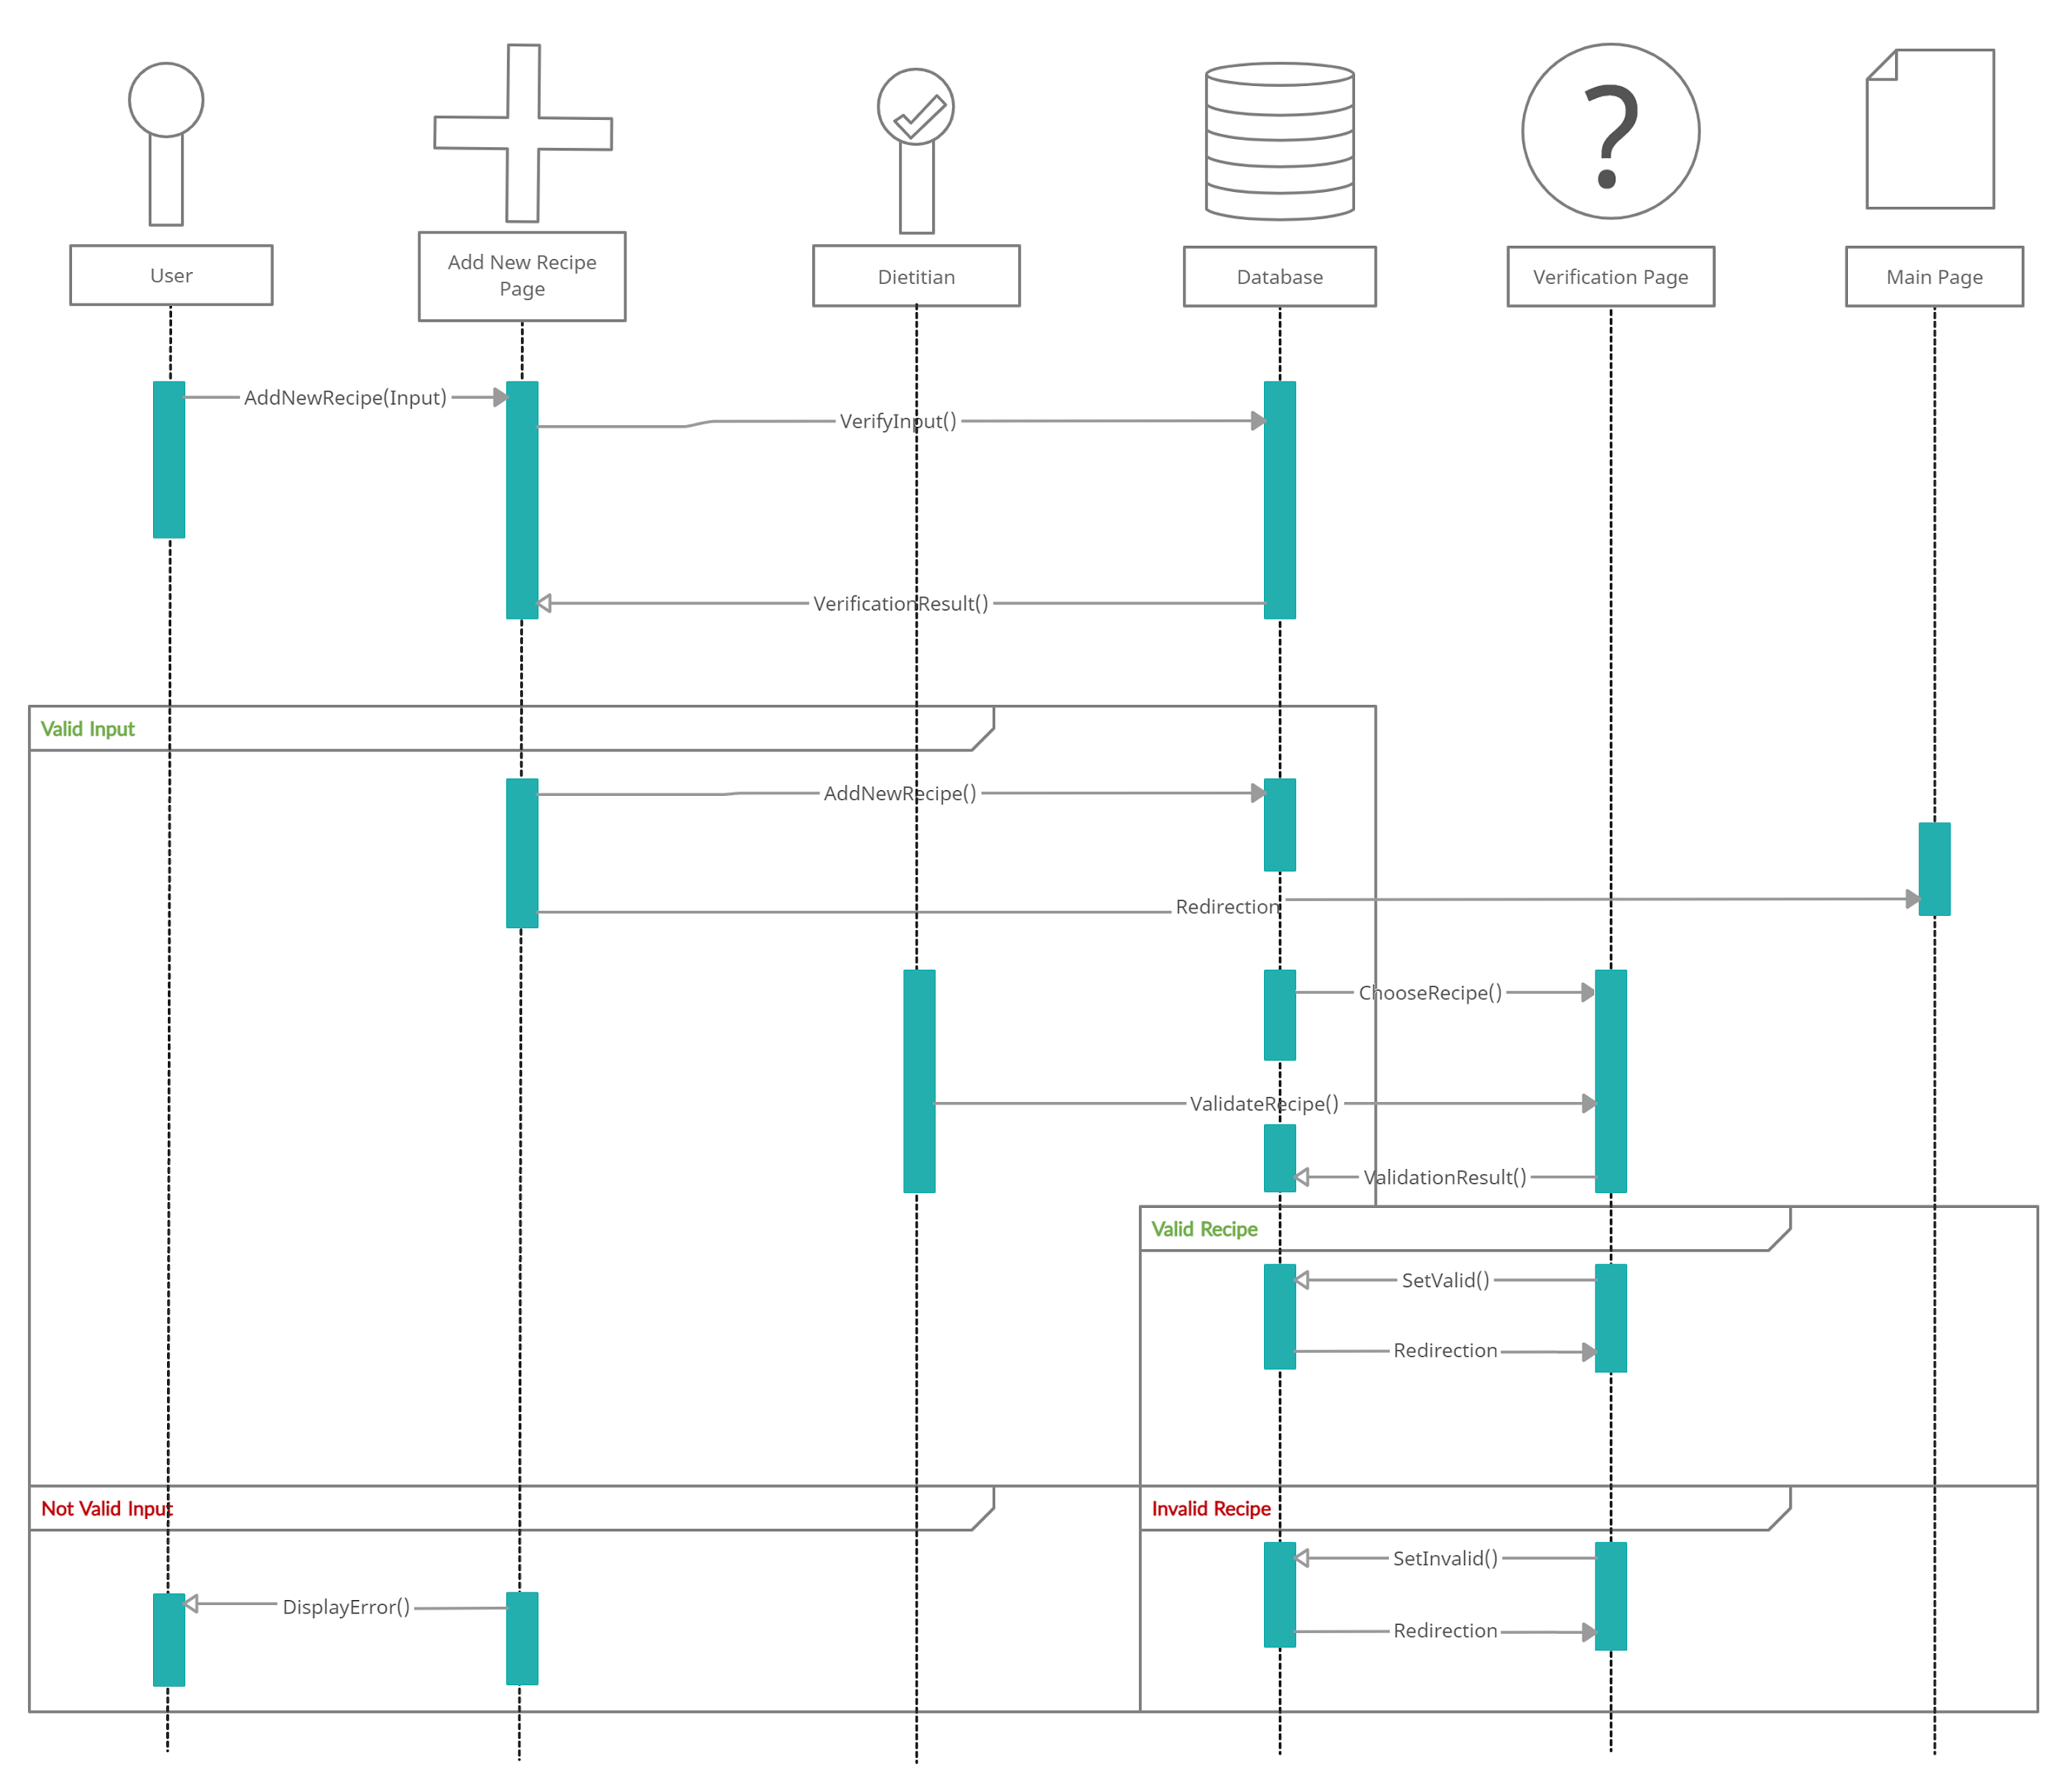

# Diagramy czynności lub inne diagramy

*{Opcjonalne: miejsce na ew. inne diagramy/diagramy czynności pokazujące logikę działania aplikacji}*

## Rejestracja/logowanie

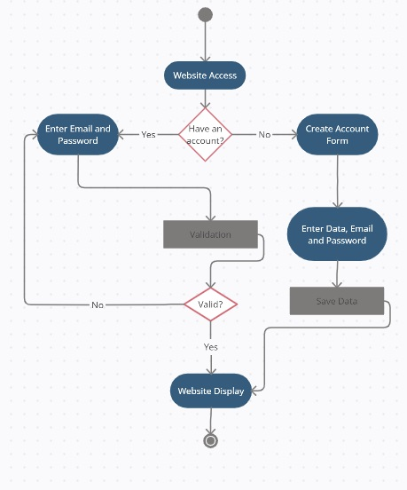

## Dodawanie & weryfikowanie przepisu

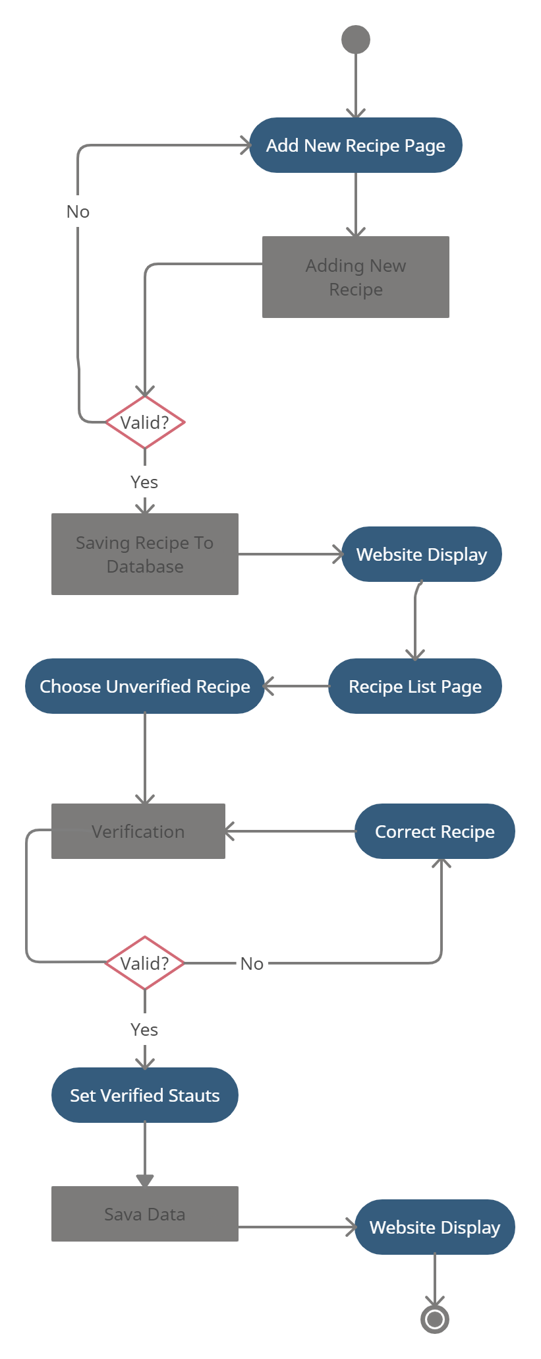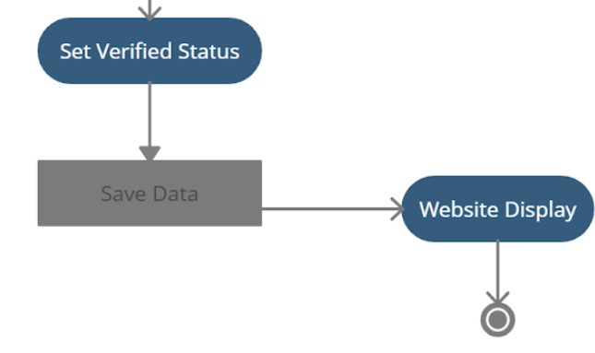

# Słownik pojęć

*{Terminologia użyta w dokumencie}*

# Załączniki

*{np. plik ze wszystkimi dotychczas stworzonymi diagramami UML}*